Tølini í grøna kassanum eru úrslit, so um tit fáa okkurt úrslit, sum ikki er har, so hava tit roknað skeivt
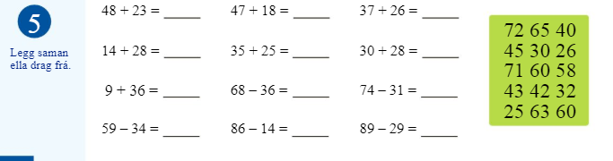

Her er minus og pluss, so hugsi tykkum um, og minnist til, at úrslitið er í grøna kassanum
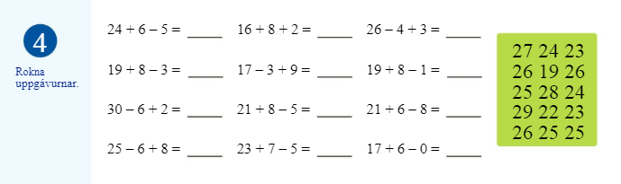
Hetta hava tit ikki prøvað fyrr. 4 talið skal faldast við 3 og úrslitið skrivast í kassan beint undir 3 talinum. So skal 4 talið faldast við 5 og úrslitið krivast undir 5 talinum . 6 talið skal faldast við 3 og úrslitið skrivast har sum 3 og 6 koma saman
